27-28 mai 2017

RAPORT de WEEKEND

Calificativ:  NEGATIV | Stau fără curent de 6 ani | B1 - 20:27  1min 35s
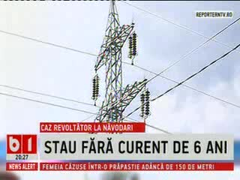 | La Năvodari, mai multe familii care şi-au cumărat case în ultimii 6 ani stau fără curent. Primarul spune că terenul pe care au fost ridicate casele este în extravilan. Mai grav este faptul că vilele au fost construite sub 2 linii de înaltă tensiune, lucru pentru care Enel nu le-a dat proprietarilor avizul de amplasament necesar branşării la curent.

Calificativ:  NEGATIV | Energie verde furnizată gratis | TVR 1 - 20:17  2min 13s  TVR 2 - 19:08  2min 13s
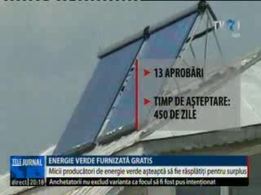 | Micii producători de energie verde trebuie să furnizeze gratis surplusul de energie pe care îl produc pe timpul verii deşi plătesc pentru cea necesară iarna când soarele îşi pierde din putere. Aceştia nu pot fi plătiţi deoarece nu există metodologie în domeniu. Nicolae Havrileţ spune că în această vară se vor face modificările legislative necesare.

Calificativ:  NEGATIV | Cine a furat cel mai mult din banii ţării | Antena 3 - 18:26  2min 19s
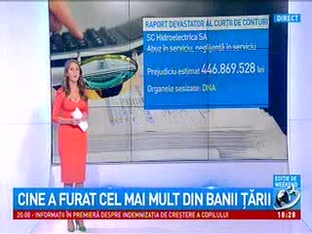 | Un raport al Curţii de Conturi care arată prejudiciile din ultimii 11 ani arată că anul trecut, Electrocentrale Grup a avut un prejudiciu estimat la 243.515.366 lei, iar în 2015, Hidroelectrica a avut un prejudiciu estimat la 446.869.528 lei.

